Jednostka Wojskowa 4101 Lubliniec dnia 29.07.2022 r.
ul. Sobieskiego 35
42-700 Lubliniec

ZAPYTANIE OFERTOWE

Dotyczy: Skrzynie operatorów uzbrojenia

Jednostka Wojskowa 4101 z Lublińca zwraca się z prośbą o przedstawienie oferty dotyczącej Skrzyń operatorów uzbrojenia (produkty powinny być objęte co najmniej 12 miesięcznym okresem gwarancji).
Prosimy o wypełnienie Załącznika nr 1 zgodnie z przedstawionymi wytycznymi.
Oferty prosimy kierować na platformie zakupowej JW 4101
Termin nadsyłania ofert upływa z dniem 06.07.2022 r. do godz. 10.00.
Termin realizacji zamówienia do 11.08.2022 r.
Osoba do kontaktu Michał WILK, Piotr OWCZAREK tel. 261 926 230 w godz. 7.30 – 15.30.
Rozpatrywana będzie tylko oferta przesłana na wskazany adres poprzez platformę zakupową.
W przypadku wyboru Państwa oferty, mogą zostać Państwo wezwani do dostarczenia do siedziby Zamawiającego aktualnego odpisu z właściwego rejestru albo aktualnego zaświadczenia o wpisie do ewidencji działalności gospodarczej wystawione nie wcześniej niż 6 miesięcy przed upływem terminu składania ofert. Na tej podstawie zostanie z Państwem zawarta umowa na wykonanie dostawy.
Zapłata za wykonane dostawy nastąpi przelewem na konto wykonawcy w terminie nie dłuższym niż 30 dni od dnia wykonania dostawy i dostarczenia zamawiającemu prawidłowo wystawionej faktury.

Załączniki:
Załącznik nr 1 – Formularz ofertowy.

Załącznik nr 1 – „Formularz ofertowy”

.................................., dnia .............................
(nazwa i adres wykonawcy)

SZEF SŁUŻBY UiE
JEDNOSTKI WOJSKOWEJ NR 4101
LUBLINIEC

FORMULARZ OFERTY

W odpowiedzi na zaproszenie do złożenia oferty na następujący przedmiot zamówienia:

SKRZYNIE OPERATORÓW UZBROJENIA

I. Wykonawca:

Nazwa:

(W przypadku składania oferty przez podmioty występujące wspólnie podać nazwy (firmy) i dokładne adresy wszystkich wspólników spółki cywilnej lub członków konsorcjum)

Adres:

NIP:

Osoba do kontaktów:
Nr telefonu:

Nr faksu

e-mail:

Lp. | OPIS PRODUKTU | j.m. | ILOŚĆ | CENA NETTO ZA 1 KOMPLET | CENA BRUTTO ZA 1 KOMPLET | WARTOŚĆ BRUTTO ZA CAŁOŚĆ
1 | SKRZYNKA NARZĘDZIOWA - KING TONY Model 87409 A  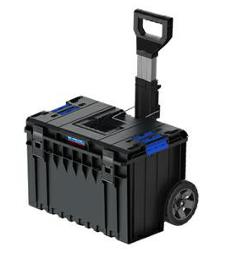 | szt. | 6
2 | SKRZYNKA NARZĘDZIOWA - KING TONY Model 87409 C  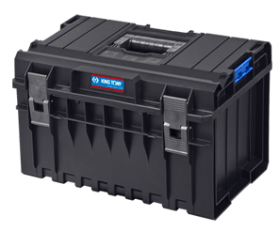 | szt. | 6
3. | KLUCZE IMBUSOWE - PAKIET IMBUSÓW DŁUGICH Z KOŃCÓWKĄ KULISTĄ: 9 SZTUK (METRYCZNY) I 13 SZTUK (CALOWY) FIRMY BONDHUS ( kod produktu - BO20199)  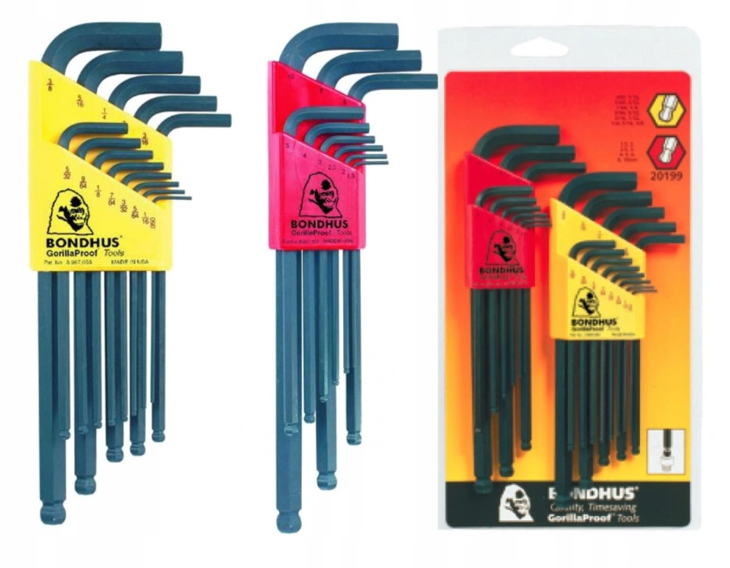 | kpl. | 6
4. | KLUCZE TORX - WIHA 24312  KLUCZE TRZPIENIOWE TORX PROSTAR - 13 ELEMENTÓW  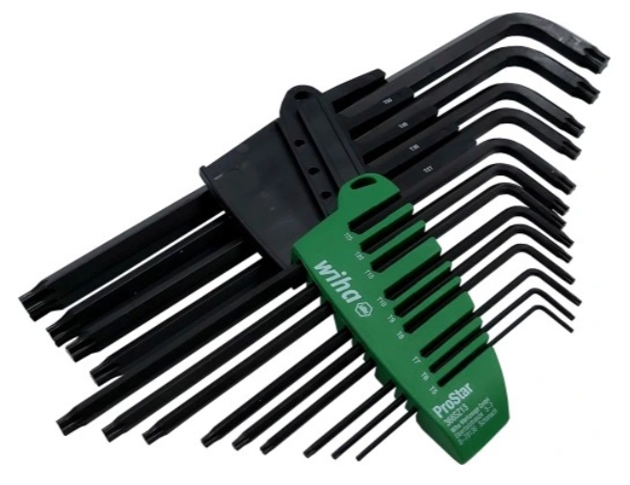 | kpl. | 6
5. | ŚRUBA MIKROMETRYCZNA DO AK/PK – KLUCZ DO REGULACJI MUSZKI  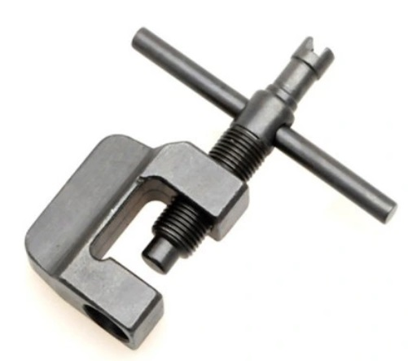 | szt. | 6
6. | MŁOTEK ŚLUSARSKI 300G RMSA PROFESIONAL 55HRC JUCO  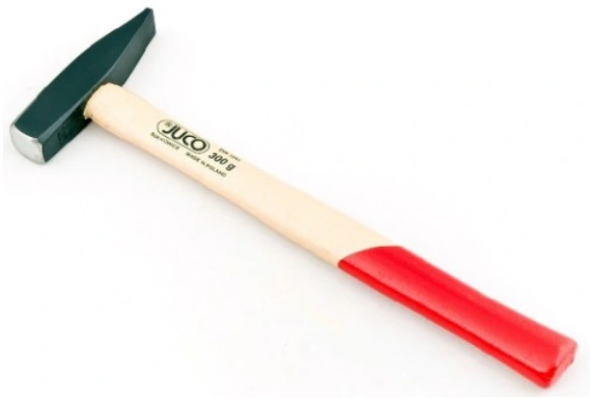 | szt. | 6
7. | TOLSEN - MŁOTEK BLACHARSKI GUMOWO-PLASTIKOWY 35 MM  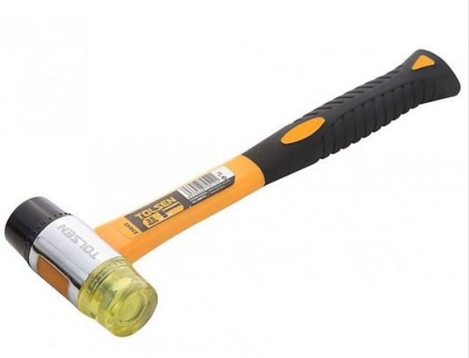 | szt. | 6
8. | ZESTAW WBIJAKÓW ZAWLECZEK Z TULEJĄ PROWADZĄCĄ W STOJAKU Z TWORZYWA – 8 ELEMENTÓW – FIRMY FORMAT  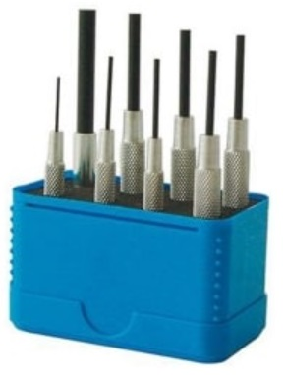 | kpl. | 6
9. | ZESTAW WKRĘTAKÓW ORG GERTU  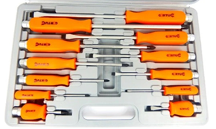 | kpl. | 6
10. | NÓŻ MONTERSKI 9MM – STANLEY  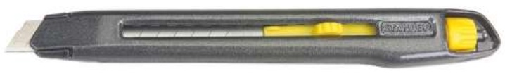 | szt. | 6
11. | OSTRZA MAŁE DO NOŻA DO TAPET – 9 MM – 10 SZT. – D.RECT  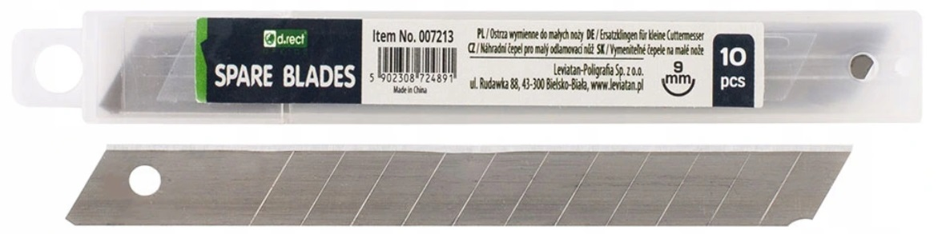 | kpl. | 12
12. | PUNKTAK 135 MM – KUŹNIA  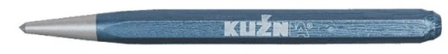 | szt. | 6
13. | RYSIK TRASERSKI – WOLFCRAFT 150 mm  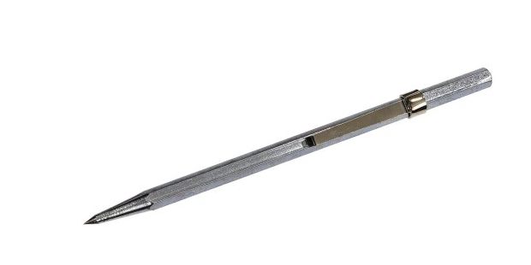 | szt. | 6
14. | ZESTAW PILNIKÓW DO METALU – STANLEY 0-22-500 – KOMPLET 6 SZT.  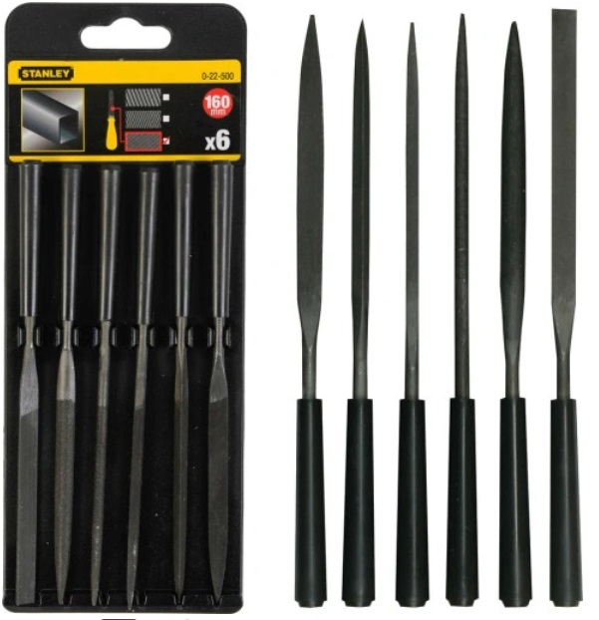 | kpl. | 6
15. | IMADŁO MAXSTELL 83-069 – STANLEY  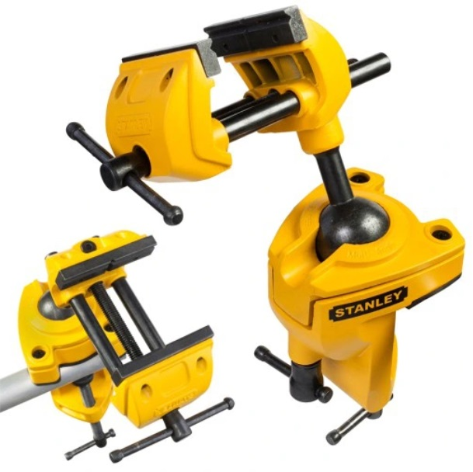 | szt. | 6
16. | ZESTAW WIERTEŁ DO METALU HSS TIN -  METABO 27-156 – 19 SZT.  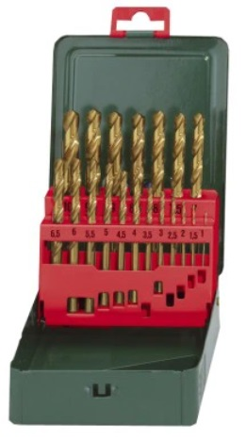 | szt. | 6
17. | ZESTAW PILNIKÓW OBROTOWYCH FREZY DO METALU TRZPIENIOWE  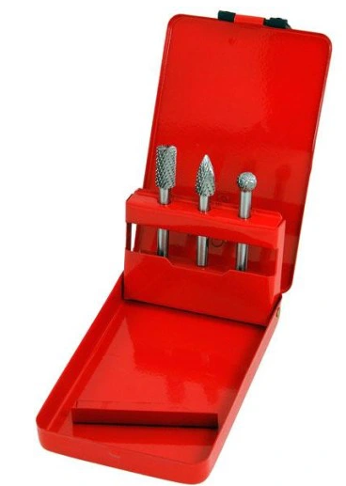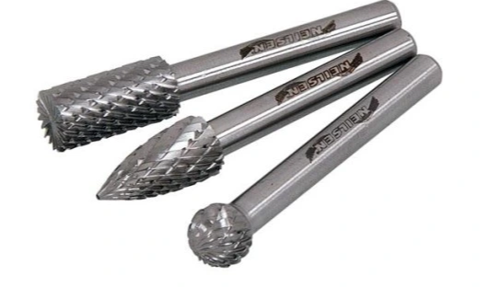 | kpl. | 6
18. | MIARA ZWIJANA STALOWA 10 M –  STANLEY FATMAX 33-897  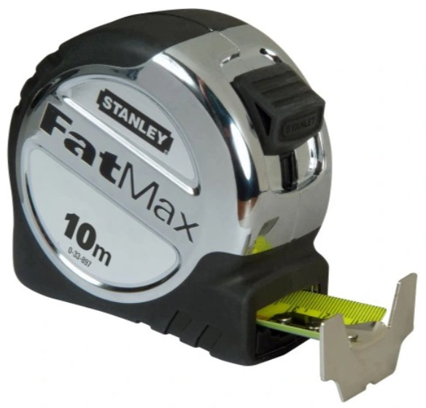 | szt. | 6
19. | ZESTAW PĘDZLI MALARSKICH PŁASKICH – 5 SZT.  (3 pędzle płaskie: 1", 1.5", 2", długość: 19 cm; 2 pędzle okrągłe nr 2 i 4, długość: 21 cm.)  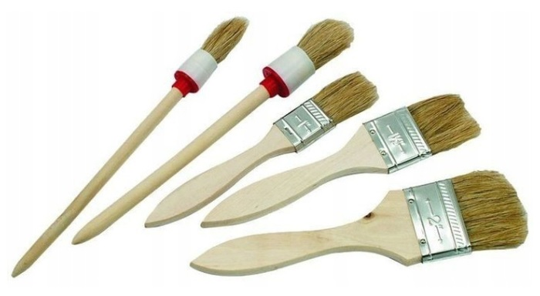 | kpl. | 6
20. | ZESTAW SZCZYPCE DO PIERŚCIENI ZABEZPIECZAJĄCYCH – SATA 09251  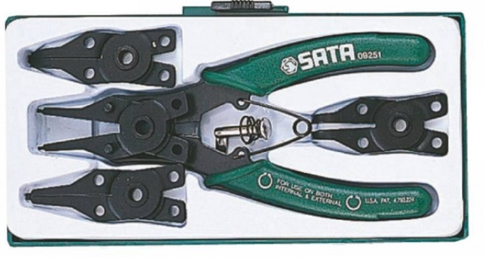 | kpl. | 6
21. | KLESZCZE ZACISKOWE MORS 10’’ - 250 MM –  ENERGY  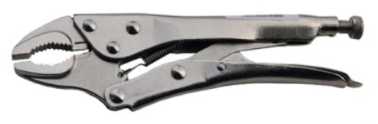 | szt. | 6
22. | POZIOMICA RUBI LEVEL – 50 CM  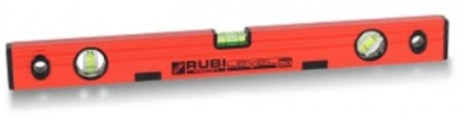 | szt. | 6
23. | ZESTAW PRZECINAKOW -  STANLEY 182984 PRZECINAK ŚLUSARSKI ZESTAW – 3 SZT.  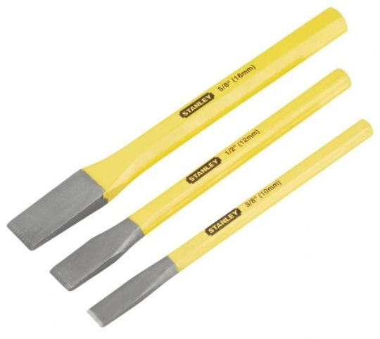 | kpl. | 6
24. | SZCZYPCE/KLESZCZE  ZESTAW SZCZYPCE DLA ELEKTRYKÓW 1000V NEO 180MM  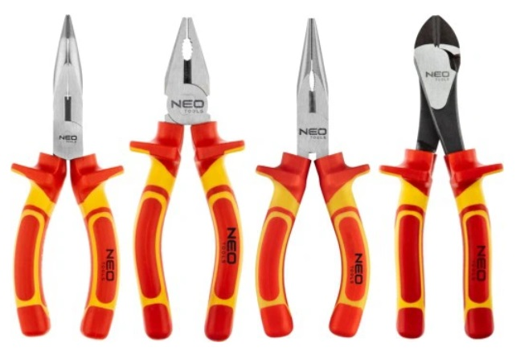 | kpl. | 6
25. | KLUCZ NASTAWNY -  0 – 20 MM  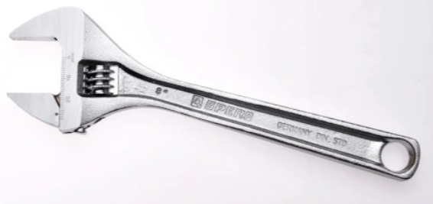 | szt. | 6
26. | TAKER –  ZSZYWACZ RĘCZNY STALOWY RAPID R 23  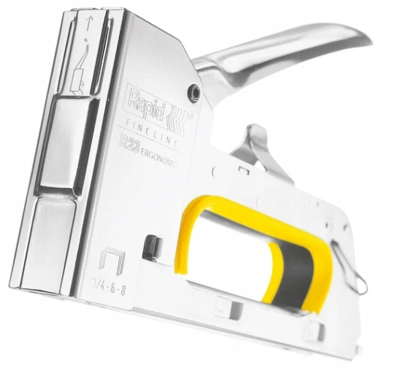 | szt. | 6
27. | RAPID ZSZYWKI TYP 37 8 MM DO TAKERA R23  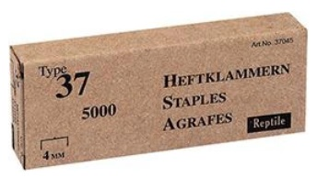 | kpl. | 30
28. | SUWMIARKA  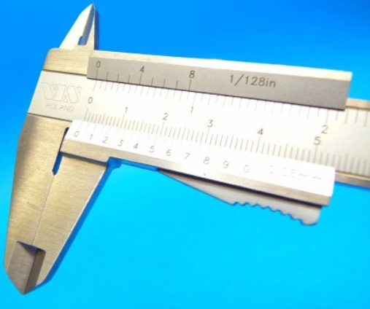 | szt. | 6
29. | ŁOM  ŁAPKA STALOWA PŁASKA 380X33MM  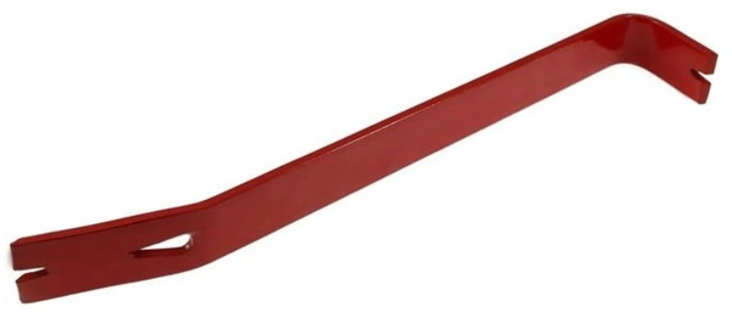 | szt. | 6
30. | MINI KOWADŁO WARSZTATOWE  KOD 009131  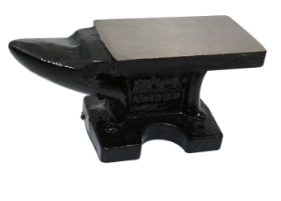 | szt. | 6
31. | PACHOŁEK Z OTWORAMI 23CM YAKIMASPORT POMARAŃCZOWY  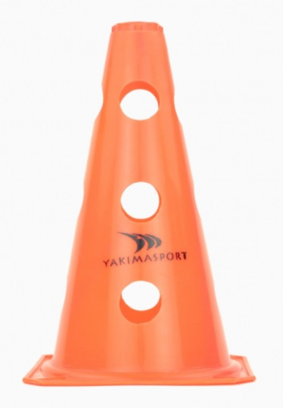 | szt. | 72
32. | MISKA MAGNETYCZNA PROSTOKĄTNA 240X140 WARSZTATOWA  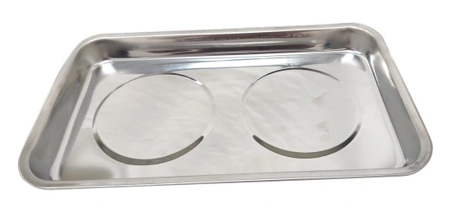 | szt. | 6
33. | CHWYTAK MAGNETYCZNY ELASTYCZNY 6mm 220g - NE 00928  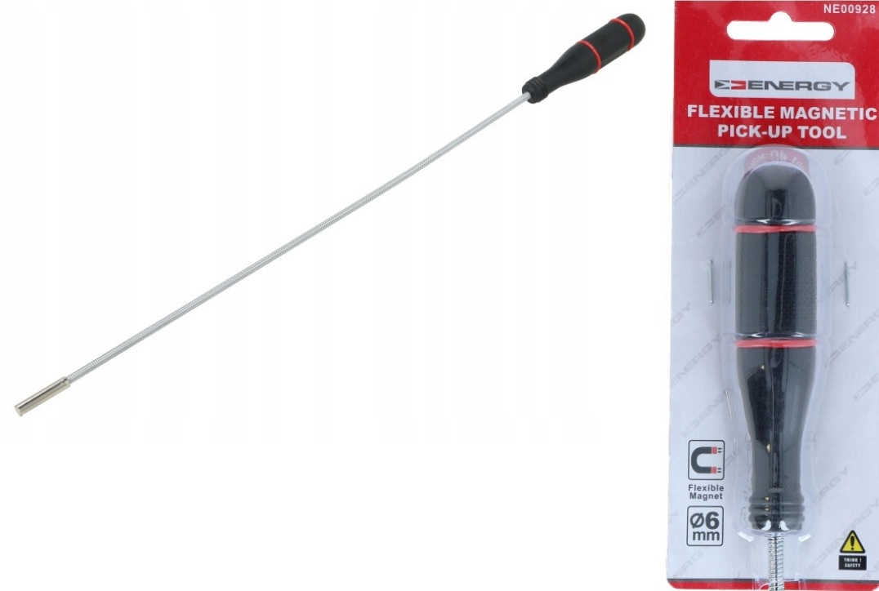 | szt. | 6
34. | ZESTAW KLUCZY  YATO YT-14451  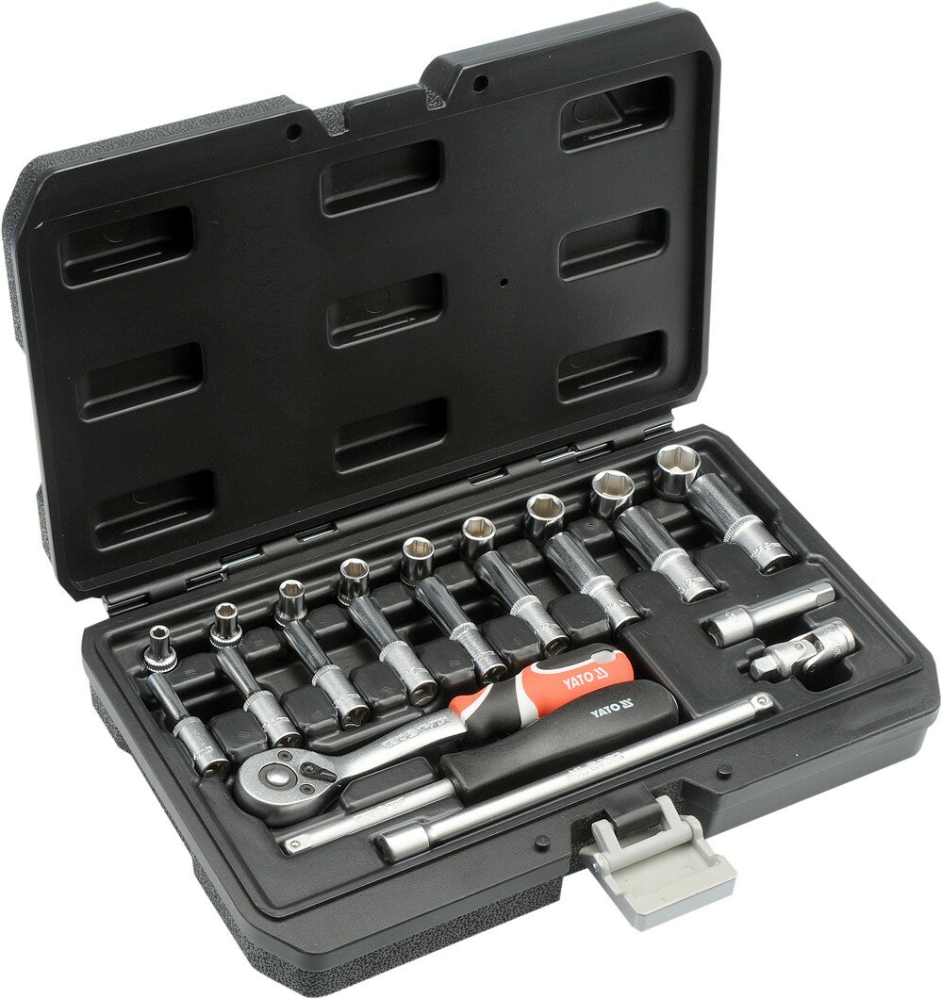 | szt. | 6
35. | KĄTOWNIK STOLARSKI ZE STALI 300 X 200  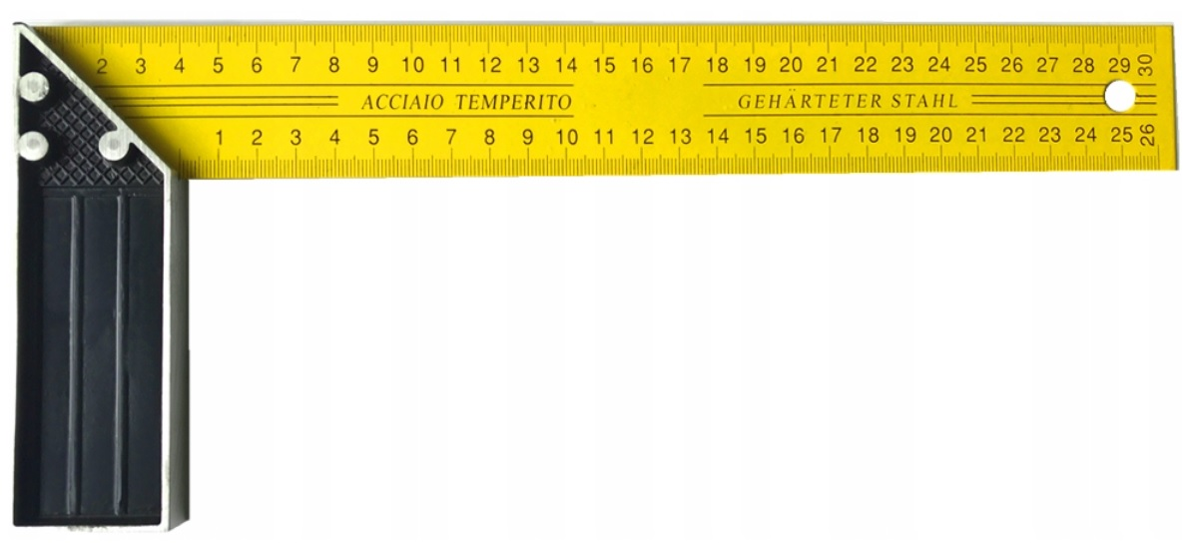 | szt. | 6
36. | PIŁKA RĘCZNA DO METALU 300 mm  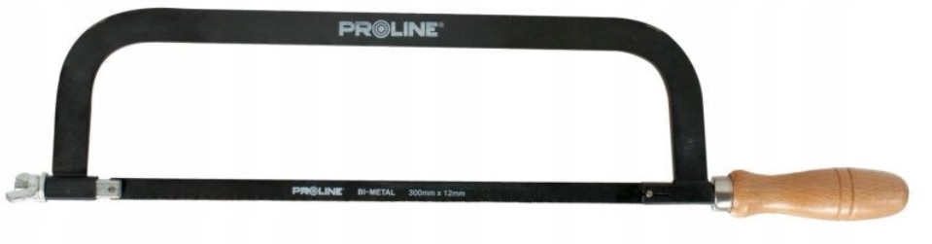 | szt. | 6
37. | BRZESZCZOTY DWUSTRONNE DO METALU I DREWNA 300mm  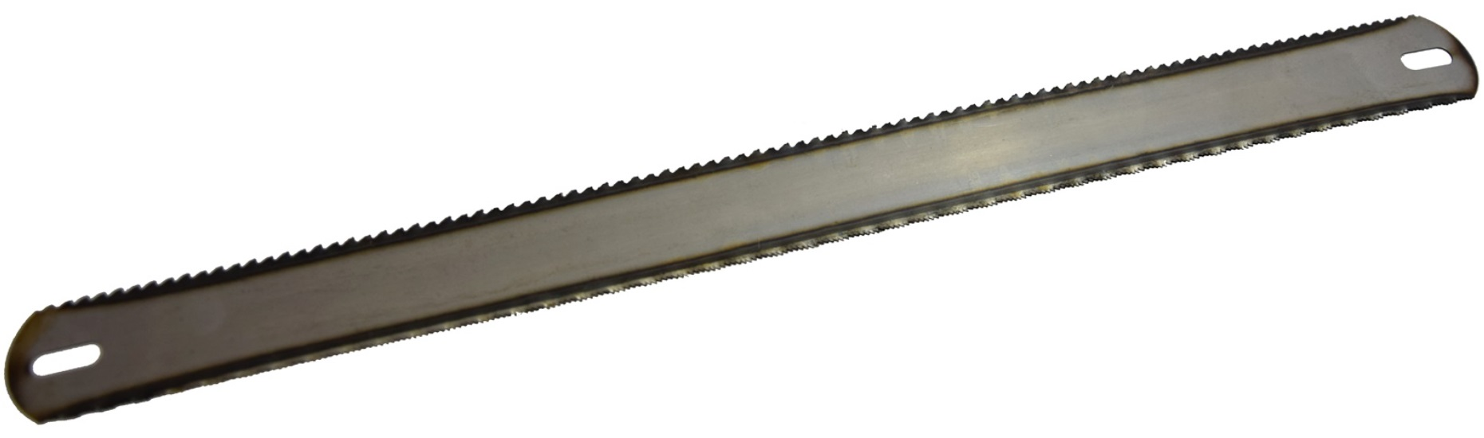 | szt. | 12
 |  |  | Razem:

Zamawiający przewiduje możliwość skorzystania z prawa opcji do 100 % zadeklarowanego zapytania ofertowego.

II.
UWAGA! Cena uwzględnia wszystkie koszty związane z wykonaniem dostawy.
III. Oświadczam, że:
- Zapoznałem się z treścią zapytania i nie wnoszę do niego zastrzeżeń oraz uzyskałem konieczne informacje i wyjaśnienia do przygotowania oferty.
- Oferowany przedmiot zamówienia jest w całości zgodny z treścią zaproszenia.
- W cenie oferty zostały uwzględnione wszystkie koszty wykonania zamówienia w tym koszt dostawy.
- Zobowiązuję się - w przypadku wyboru mojej oferty - do zawarcia umowy w miejscu i terminie ustalonym przez Zamawiającego.
- Posiadam uprawnienia do wykonania działalności lub czynności w zakresie objętym przedmiotem zamówienia.
- Posiadam niezbędną wiedzę i doświadczenie oraz dysponuję odpowiednim potencjałem technicznym i osobami zdolnymi do wykonania przedmiotu zamówienia,
- Znajduję się w sytuacji ekonomicznej umożliwiającej wykonanie przedmiotu zamówienia.

Dnia…………………………….. (podpis i pieczęć przedstawiciela/li wykonawcy).

